URUDŽBENI ZAPISNIK

1. U modulu Popis klasa uvedeno automatsko podizanje polja Broja predmeta kod odabira iste Klasifikacijske oznake.
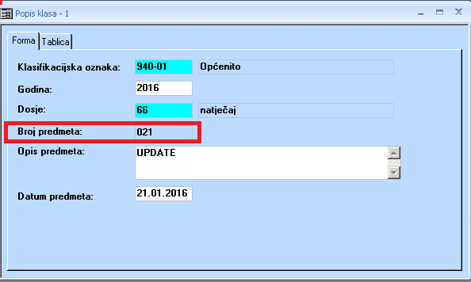
Slika 1.
2. Također u modulu Predmet pri odabiru istog urudžbenog broja automatski bi se ažurira Redni broj. (Slika 2.)

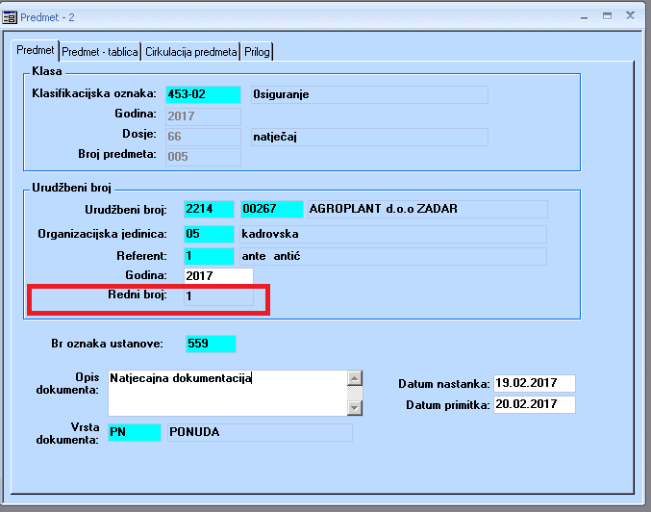
Slika 2.

3. Urudžbeni broj se sastoji od Brojčane oznake grada+ Šifra partnera (umjesto dosadašnje Brojčane oznake partnera+ Organizacijske jedinice ).
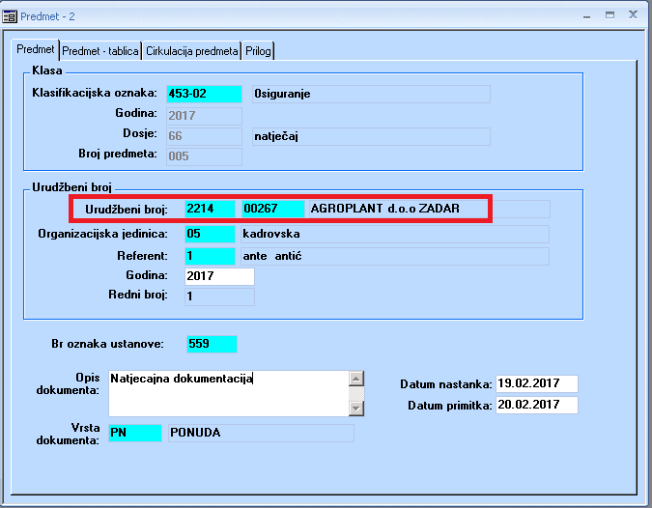
Slika 3.
NAPOMENA: Ukoliko želite urudžbirati interni dokument za svoju ustanovu, onda je potrebno vlastitu ustanovu definirati kao partnera unutar Zajedničkih šifrarnika za financijsko knjigovodstvo. PAŽNJA: Prilikom definiranja vlastite ustanove kao partnera šifra Vaše ustanove će se sastojati od '00' + troznamenkasta oznaka šifre ustanove, npr. 00559.(vidjeti slike 4.-6.)
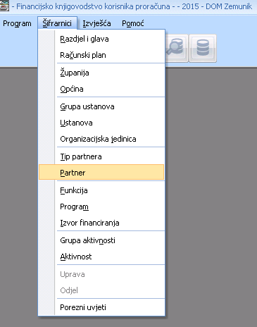
Slika 4.
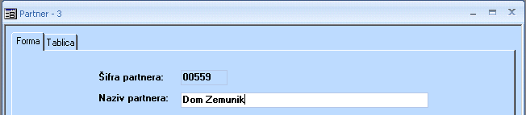
Slika 5.
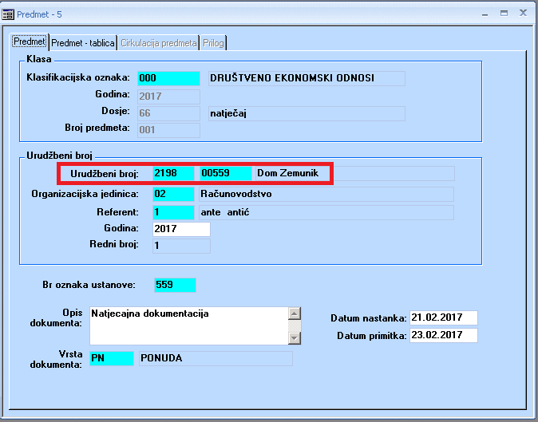
Slika 6.
4. Umjesto dosadašnjeg izvješća Popis predmeta po autoru kreirano je izvješće Popis predmeta po partneru. (Slika 7.)
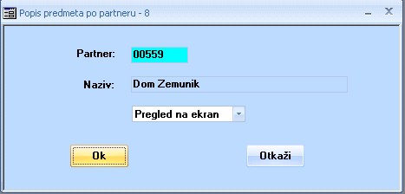
Slika 7.

5. U izvješću Popis predmeta po osobama je dodana kolona Partner. (Slika 6.)
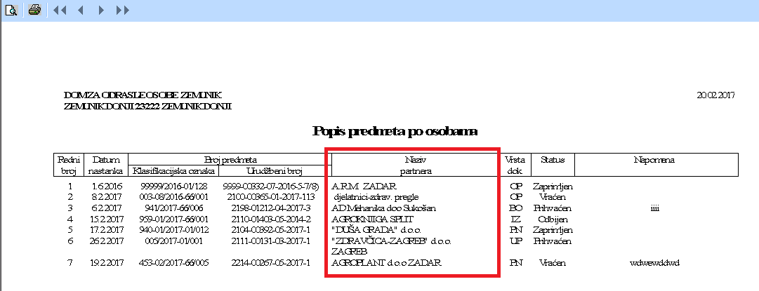
Slika 6.
6. U izvješću Popis predmeta pristiglih predmeta na dan je dodana kolona Opis. (Slika 7.)
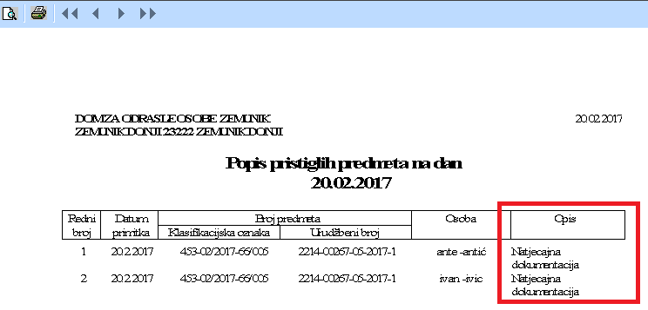
Slika 7.

